令和６年度 家庭環境調査票 テヘラン日本人学校
学 年 | 児童生徒氏名 （ローマ字） | 生年月日
小学部２年 | 丁蘭 一郎 (Teheran Ichiro) | 平成 27 年 5 月 9 日

パスポート番号 | 査証番号 | 本籍地（ローマ字で）
AB123456 | 123456 | TOKYO

本校への転入学時期 | 令和 3 年 4 月 | イラン到着年月日 | 令和 3 年  3 月 25 日

自宅住所 | No.4, Masoud St., Sharifi Blvd., Saadatabad, Tehran
自宅電話 | 021-8808-8100
緊急連絡先 | 第一連絡先 | 【氏名（続柄）】 テヘラン 太郎（父） |  |  |  | 第二連絡先 | 【氏名（続柄）】 テヘラン 花子（母）
 |  | 【電話番号】 097-123-123456 |  |  |  |  | 【電話番号】 097-123-123457
 |  | 【電子メール】 tehran@tehran.com |  |  |  |  | 【電子メール】tehran2@tehran.com
保護者の勤務先 | 【勤務先名】 テヘラン日本人学校 【勤務している者】丁蘭 太郎  【住 所】 No.4, Masoud St., Sharifi Blvd., Saadatabad, Tehran
 | 【勤務先電話番号】 021-8808-8100 |  |  |  |  |  |  | 【休日】 金・土 曜日
日本国内の連絡先  （住所・電話） | 〒100-0014 東京都千代田区霞が関３丁目２-２ ・ 03-1234-12345
帰国後も連絡可能な  住所・電話 | 〒  同上
家 族 氏 名  （ローマ字） |  |  | 続柄 | 備 考 | 家 族 氏 名  （ローマ字） |  |  |  | 続柄 | 備 考
丁蘭 太郎  (Teheran Taro) |  |  | 父 |  | 丁蘭 二郎  (Teheran Jiro) |  |  |  | 弟
丁蘭 花子  (Teheran Hanako) |  |  | 母

■学校生活に関して配慮を要すること等があれば記載してください。
・ブタクサアレルギー
・気管支喘息

■パスポートとVISAの写真を添付してください(見本画像を削除して写真を添付)

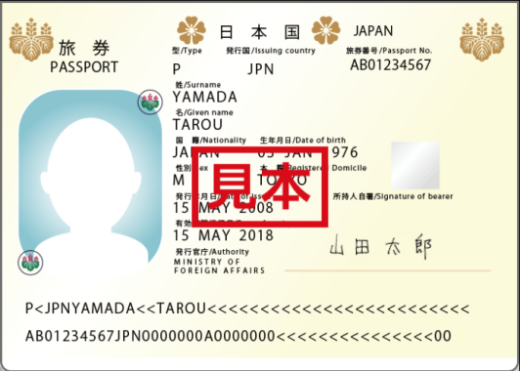
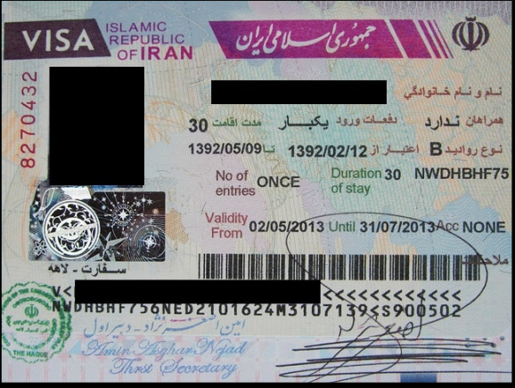

■自宅付近の略図（Google Map等の地図画像を添付しても構いません）インターフォンボタンの番号も記載してください。

